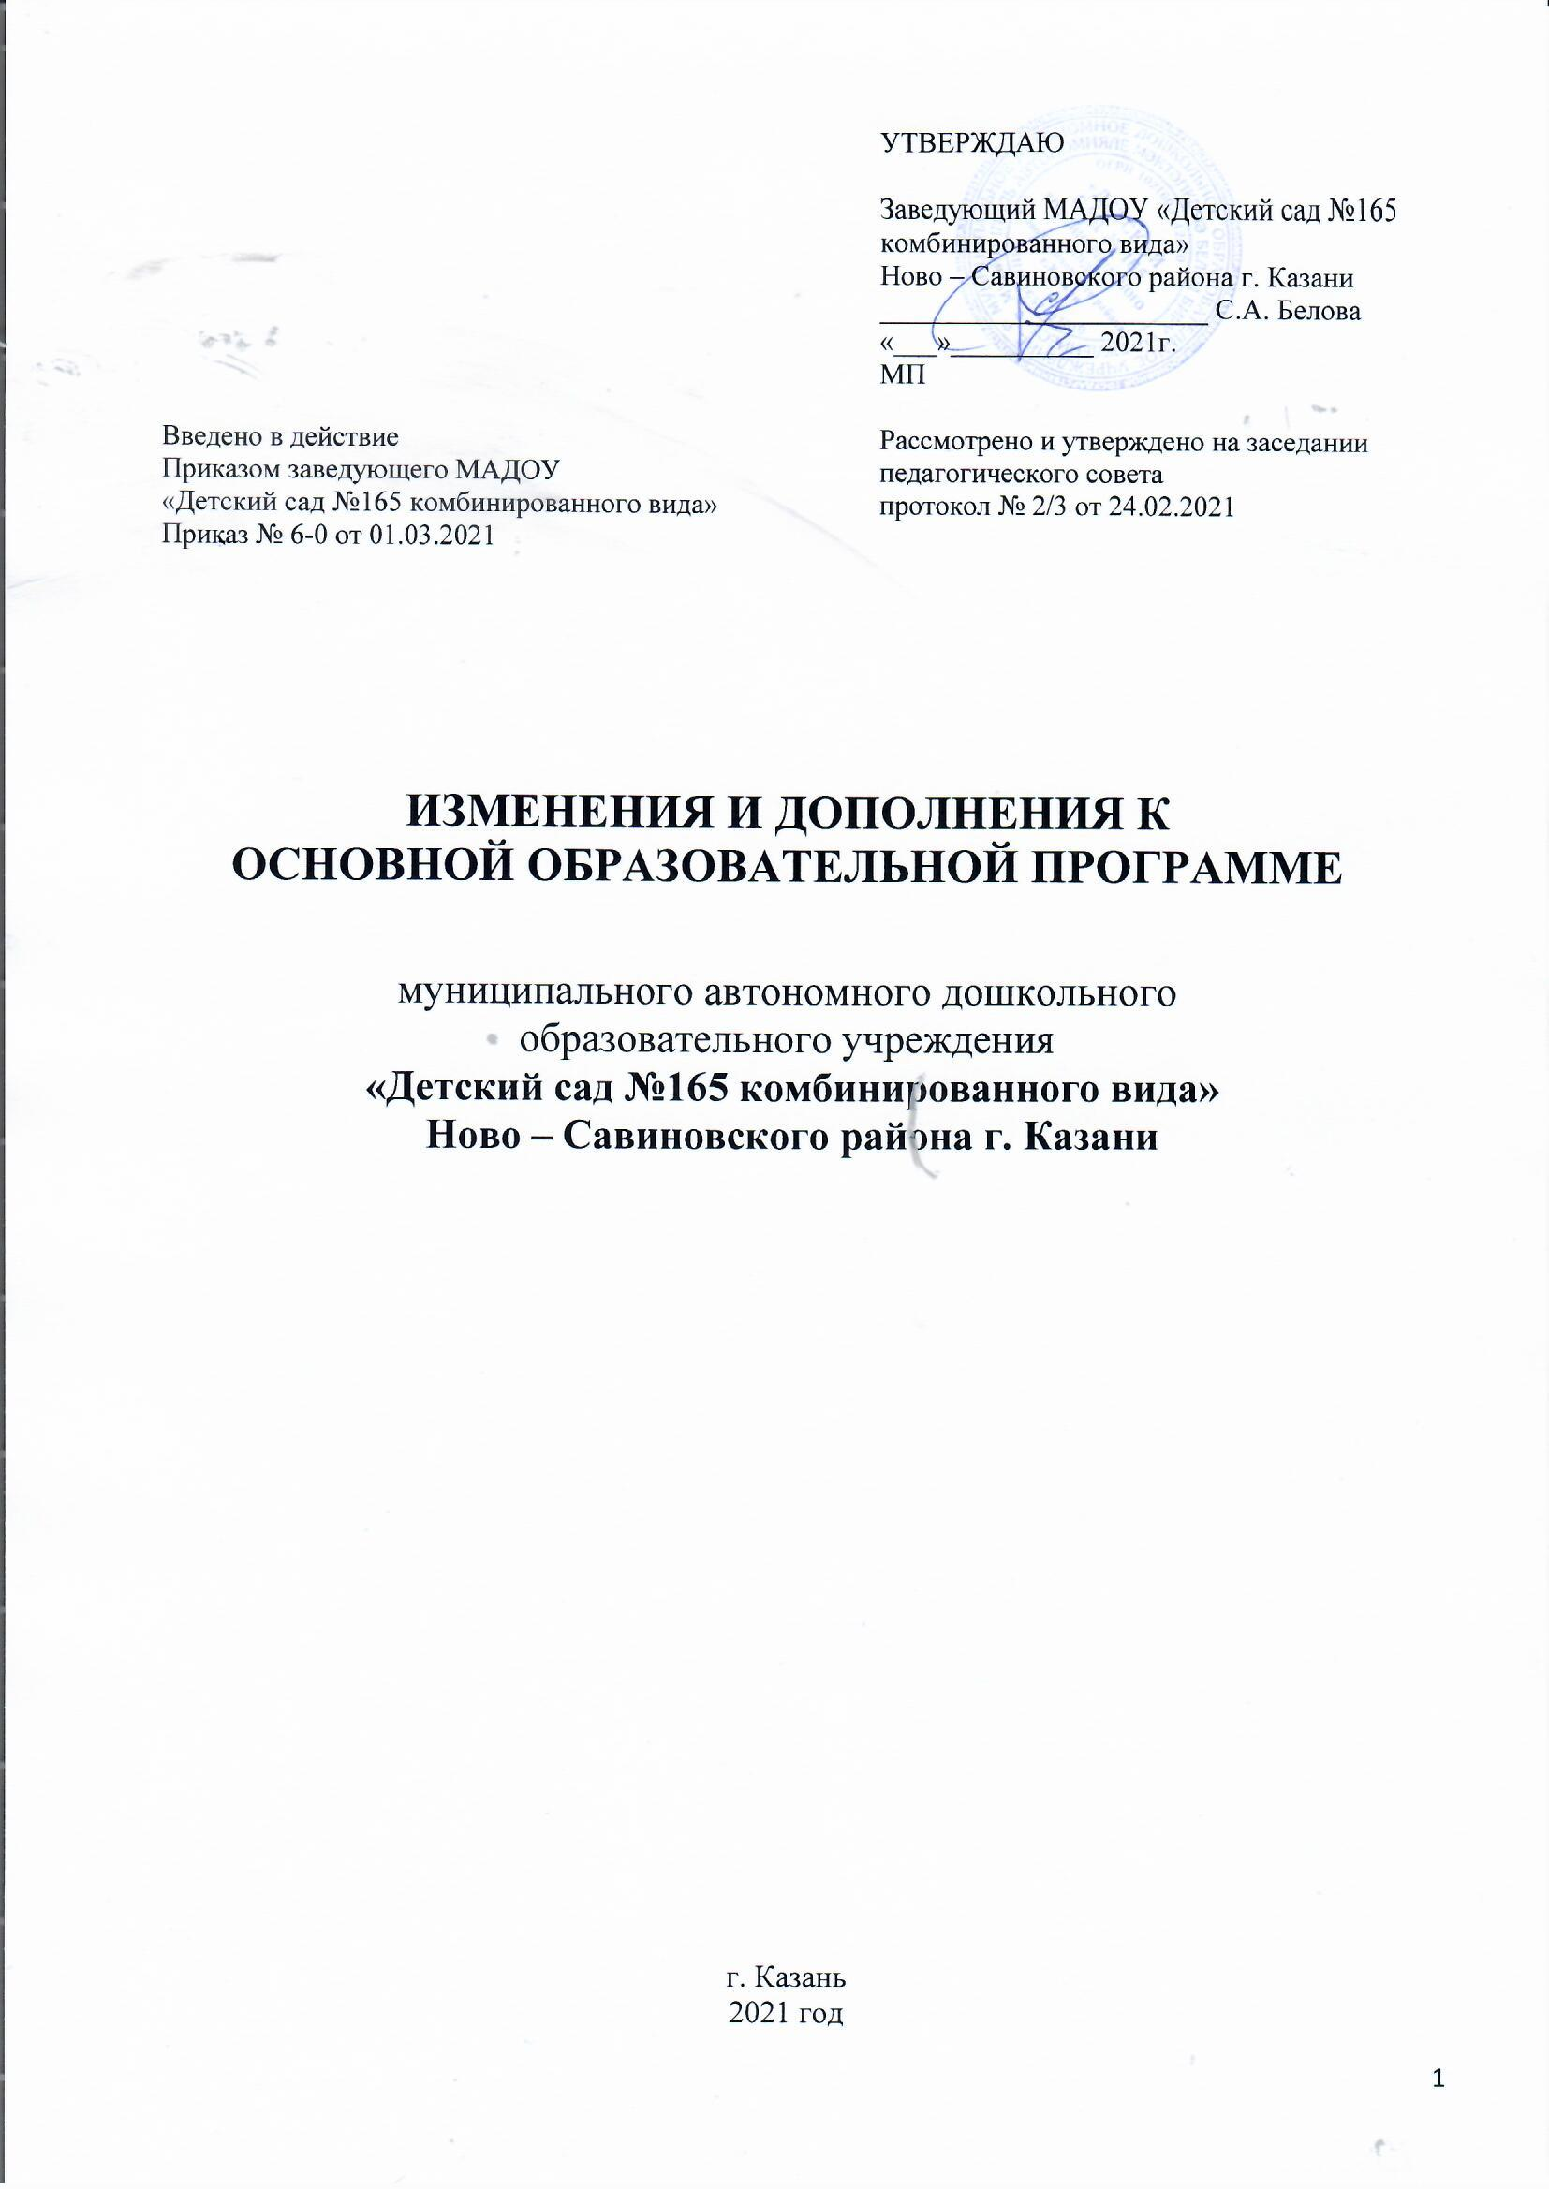
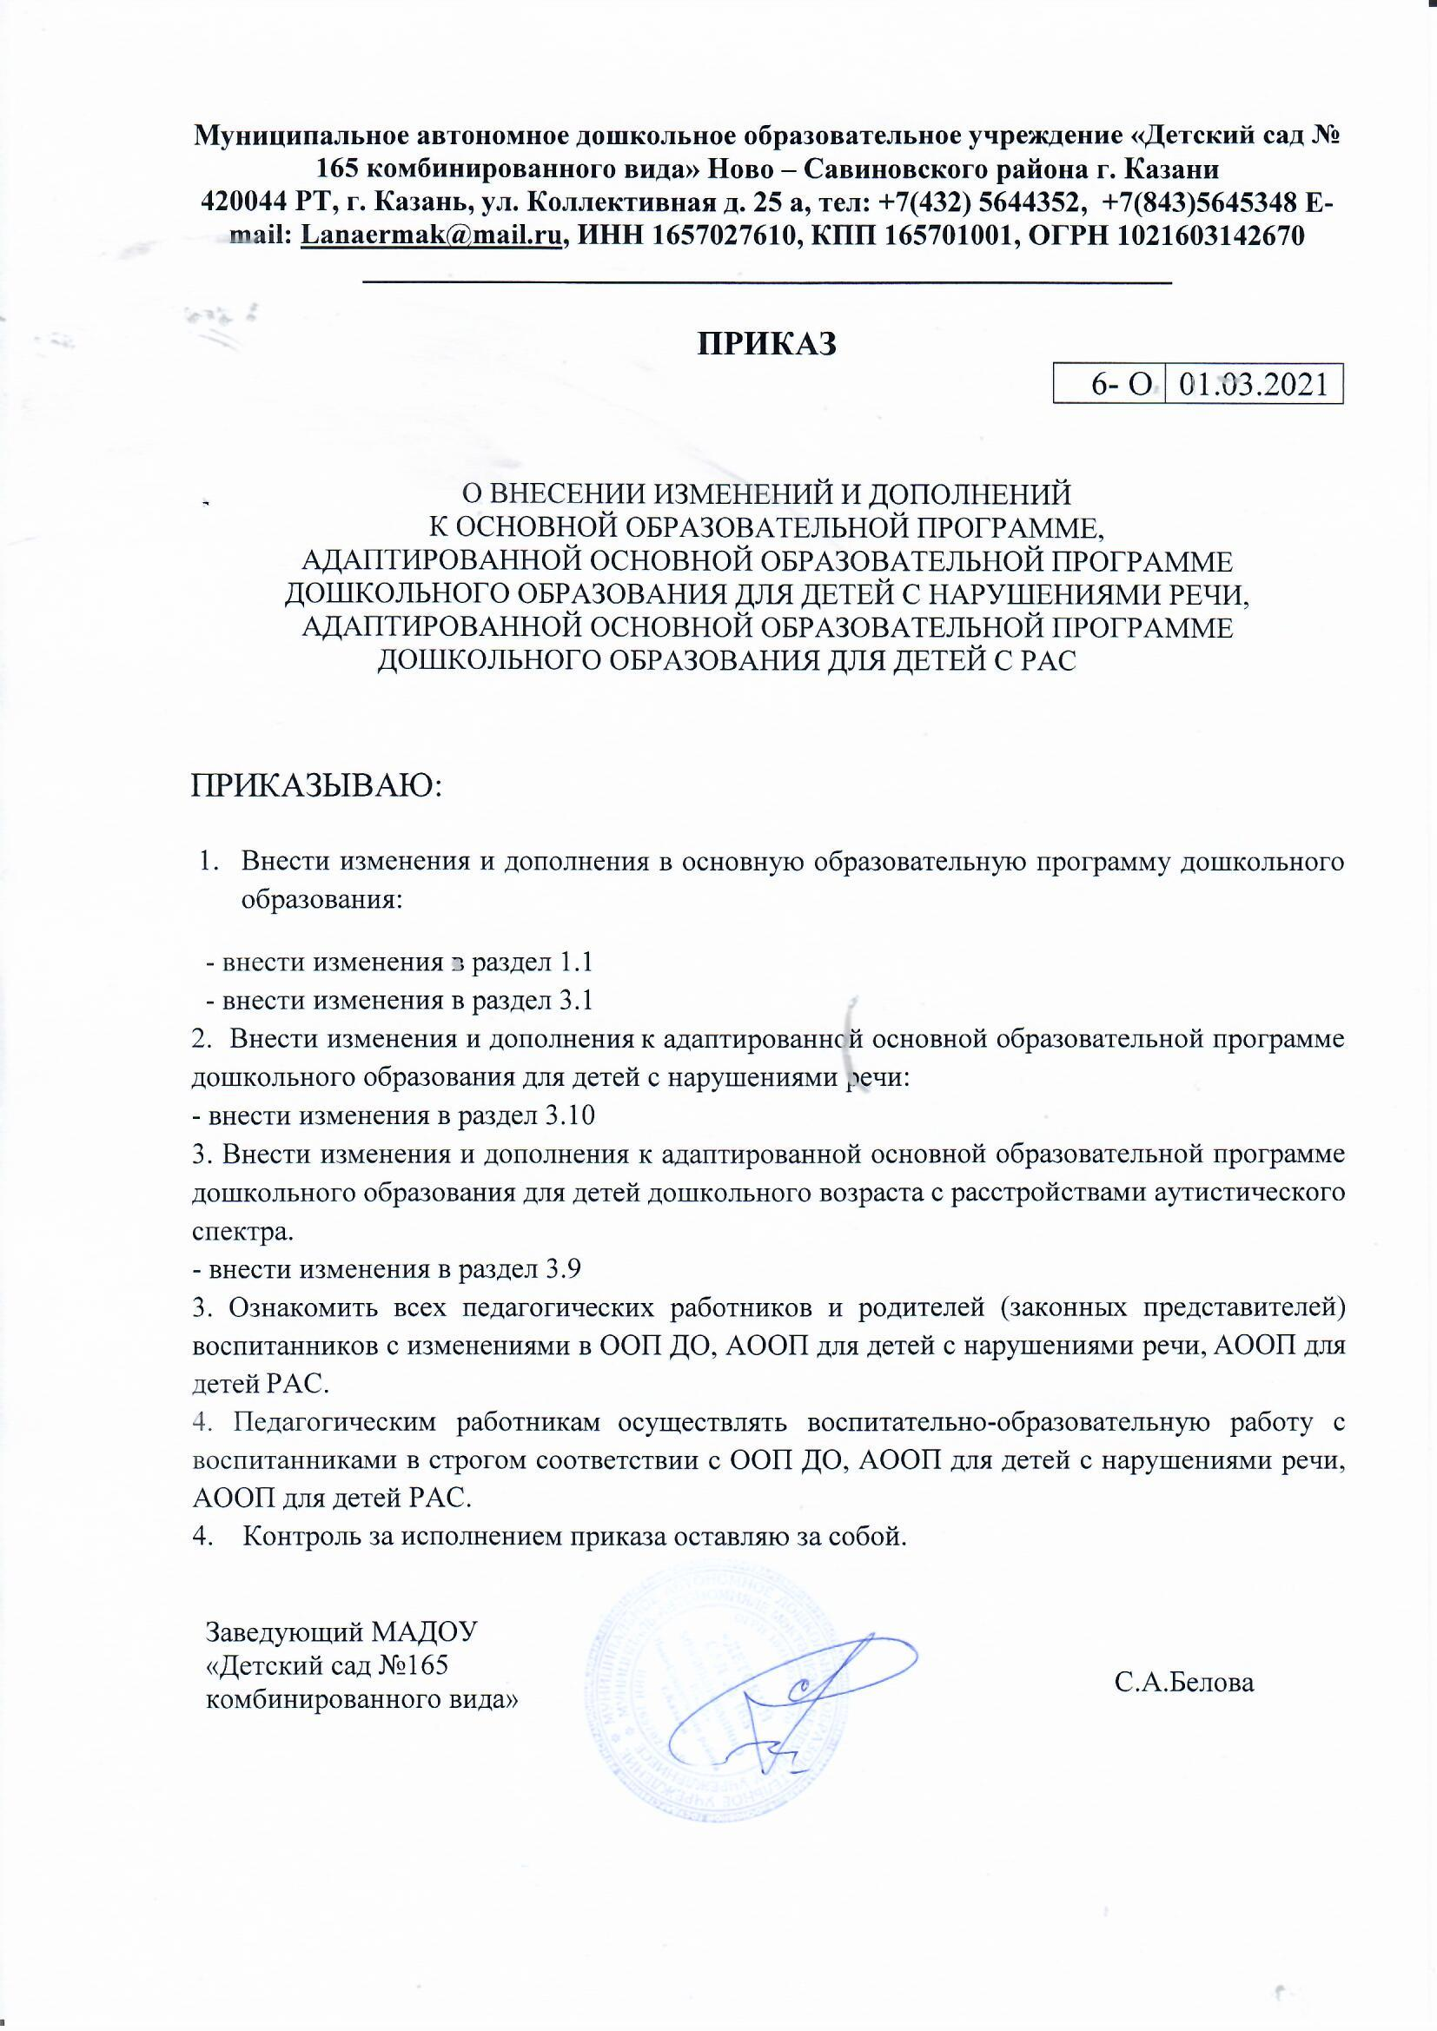

Изменения и дополнения с 1.03.2021 года к
Основной образовательной программе
муниципального автономного дошкольного образовательного учреждения
«Детский сад №165 комбинированного вида»
Ново-Савиновского района г. Казани

I. ЦЕЛЕВОЙ РАЗДЕЛ
1. Пояснительная записка
Муниципальное автономное дошкольное образовательное учреждение «Детский сад № 165 комбинированного вида» Ново – Савиновского района г. Казани (далее МАДОУ) осуществляет образовательную деятельность по образовательным программам дошкольного образования, содержание которых разрабатывается в соответствии с основными документами, регламентирующими деятельность ДОУ и строится на основе следующего нормативно-правового обеспечения:
- Федеральный закон от 29 декабря 2012 г. N 273-ФЗ "Об образовании в Российской Федерации";
- Приказ от 30 августа 2013 года N 1014 Об утверждении Порядка организации и осуществления образовательной деятельности по основным общеобразовательным программам - образовательным программам дошкольного образования;
- Санитарные правила и нормы от 01 марта 2021 г. СанПиН 1.2.3685-21 "Гигиенические нормативы и требования к обеспечению безопасности и (или) безвредности для человека факторов среды обитания»;
- Приказ Министерства образования и науки Российской Федерации от 17 октября 2013 г. № 1155 "Об утверждении федерального государственного образовательного стандарта дошкольного образования»;
- Приказ Минтруда России №544н от 18 октября 2013 г. Об утверждении профессионального стандарта «Педагог (педагогическая деятельность в сфере дошкольного, начального общего, основного общего, среднего общего образования) (воспитатель, учитель)». Зарегистрировано в Минюсте 6 декабря 2013, № 30550;
- Письмо Рособрнадзора от 10.09.2013 N 01-50-377/11-555 «О соблюдении прав граждан при предоставлении платных дополнительных образовательных услуг в общеобразовательных организациях, расположенных на территории субъектов Российской Федерации и о нарушениях законодательства Российской Федерации об образовании в части обеспечения государственных прав граждан на получение общедоступного и бесплатного начального общего, основного общего и среднего (полного) общего образования»;
- Письмо МО РФ от 27.03.2000г. № 27/901-6 «О психолого-медико-педагогическом консилиуме (ПМПк) образовательного учреждения;
- Законом РТ №44 от 28.07.2004 г. «О государственных языках РТ и других языках в РТ»
Объем первой части Программы составляет 60% времени, необходимого для реализации Программы, вторая часть, формируемая участниками образовательных отношений – 40% общего объема Программы.

III.ОРГАНИЗАЦИОННЫЙ РАЗДЕЛ
МАДОУ «Детский сад № 165» работает по пятидневному режиму с 7.30 до 18.00 с 10,5 часовым пребыванием.
Правильный режим дня – это рациональная продолжительность и разумное чередование различных видов деятельности и отдыха детей в течение суток. При построении режима дня руководствуемся основным принципом - принципом соответствия возрастным психофизическим особенностям детей.
При осуществлении режимных моментов учитываются индивидуальные особенности ребёнка (длительность сна, вкусовые предпочтения, темп деятельности и т.п.). Чем ближе к индивидуальным особенностям ребёнка режим детского сада, тем комфортнее он себя чувствует, тем лучше его настроение и выше активность.

3.1. Изменения в Условиях реализации программы с 01.03.2021.
Условия реализации основной общеобразовательной программы составлены по содержанию санитарных правил и норм Сан ПиН 1.2.3685-21 «Гигиенические нормативы и требования к обеспечению безопасности и (или) безвредности для человека факторов среды обитания».
Реализация основной общеобразовательной программы осуществляется в группах общеразвивающей направленности.
В каждой возрастной группе организуется соответствующий возрастным особенностям режим дня.
Ежедневный утренний прием детей проводят воспитатели, которые опрашивают родителей о состоянии здоровья детей.
Распорядок дня включает:
- Прием пищи определяется временем пребывания детей и режимом работы групп (завтрак или обед, или завтрак и обед, или полдник, возможны другие варианты). Питание детей организуют в помещении групповой ячейки.
- Ежедневная прогулка детей, её продолжительность составляет не менее 3 часов. Прогулку организуют 3 раза в день: в первую половину – в утренний прием, до обеда и во вторую половину дня - после дневного сна или перед уходом детей домой. При температуре воздуха ниже минус 15 °C и скорости ветра более 7 м/с продолжительность прогулки сокращается.
- Дневной сон. Общая продолжительность дневного сна для детей от 1 года до 3 летнего возраста- 3 часа, от 4 до 7 летнего возраста- 2,5 часа. Перед сном не рекомендуется проведение подвижных эмоциональных игр.
- Образовательная деятельность. Начало образовательной деятельности планируется не ранее 8.00.
-Максимальная продолжительность одного занятия для детей:
От 1,5 лет до 3 лет -10 мин.;
От 3 лет до 4 лет - 15 мин.;
От 4 лет до 5 лет – 20 мин.;
От 5 лет до 6 лет – 25 мин.;
От 6 лет до 7 лет – 30 мин.

Максимально допустимый объем дневной суммарной образовательной нагрузки для детей дошкольного возраста составляет:
От 1,5 лет до 3 лет - 20 мин.,
От 3лет до 4 лет - 30 мин.;
От 4 лет до 5 лет – 40 мин.;
От 5 лет до 6 лет – 50 мин./ 75 мин., при условии, что 25 мин. будут организованы после дневного сна;
От 6 лет до 7 лет – 90 мин.
В середине времени, отведенного на непрерывную образовательную деятельность, проводят физкультминутку. Перерывы между периодами непрерывной образовательной деятельности - не менее 10 минут. Окончание занятий не позднее 17.00.
- Занятия по дополнительному образованию (студии, кружки, секции и т.п.) для детей дошкольного возраста проводят во второй половине дня через 20 минут после основной образовательной деятельности и не позднее 19.30.

